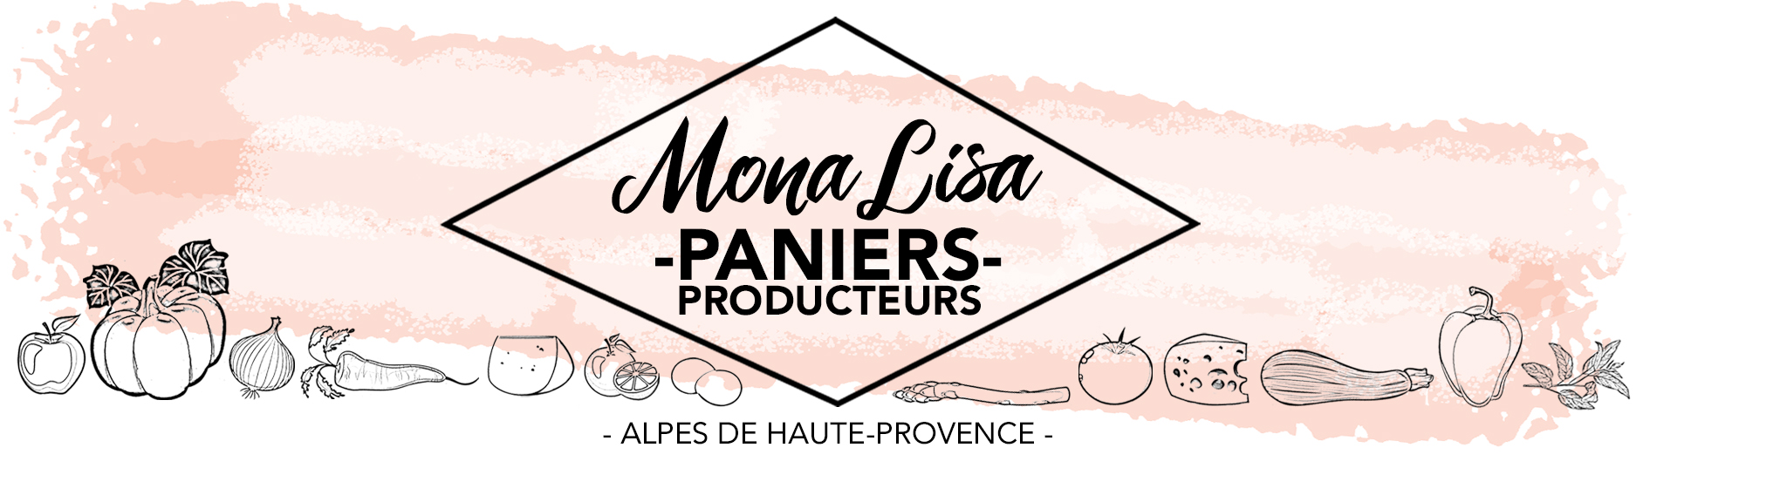
Bulletin d’adhésion à l’Association - Année 2022

Nom :
Prénom :
Adresse :

Téléphone :
Email :

J’atteste avoir pris connaissance et approuvé la Charte et le Règlement Intérieur de l’Association Mona Lisa figurant sur le site Mona Lisa Producteurs et m’être acquitté(e) de ma cotisation annuelle de 10,00 € (*).

Fait à : le :
Signature de l’Adhérent(e)

Produits proposés (mode de production biologique, durable ou raisonné)
Agneau - agrumes - biscuits secs et tartes salées - bœuf et veau - farine et pâtes petit-épeautre - fromages, yaourts et tome de chèvre – fruits à coque, fruits séchés, graines - huile d’olive - légumes - miel - noix - nougat noir - œufs - pain - porc - volailles, fruits et jus de fruit.

(*) Par virement - IBAN : FR76 1910 6008 3443 6153 3649 204 - BIC : AGRIFRPP891 (Préciser dans le libellé virement nom et prénom) ou par chèque à adresser à l’adresse suivante : 4 Avenue Frédéric-Mistral - 04860 Pierrevert, à l’ordre de Mona Lisa -Paniers Producteurs.

